IPD主流程框架

IPD主流程框架
1目的
通过介绍IPD流程各时期的目的、关注点和交付成果，明确IPD的功能和意义。
2范畴
适用于FAC将批准的项目任务书(charter)交给PDT后，产品开发直至生命周期的全过程。
3引用标准
无
4定义
4. 1 IPD： Integrated Product Development.集成产品开发。
4. 2 PAC： Product Approval Committee ,集成组合治理团队。
4. 3 PDT： Product Development Team ,产品开发团队。
5职责
- PDT在槪念时期组建，其要紧职责是：
-对产品在市场上的成功负责
-对从槪念到公布时期的产品开发负全部责任
-组建、治理和领导PDT核心组
-分析与总体业务环境相关的产品机会，并依照最正确方法作出决策
-通过有效的沟通、和谐和决策进行产品开发活动
-在项目任务书/合同或协议限制的范畴内治理项目业务和技术要素的执行
- PAC要紧职贵是：
-负责确定长期的产品战略方向，并对产品开发的投资进行治理
-对产品开发各时期进行决策评审
-和谐及决定产品开发所需资源在各项目间的分配
-制定公司技术进展战略
-审议公司研发对外合作方案
6治理规定
6. 1 IPD主流程分为概念、打算、开发、验证、公布、生命周期六个时期。其活动输入为PAC下发 的项目任务书(charter)。
6.2概念时期
6. 2. 1目标
对产品机会的总体吸引力及是否符合公司的总体策略做出快速评估。
6.2.2关注
a） 要紧关注于分析市场机会，包括估量的财务结果、成功的理由及风险:
b） 是基于有效的假设，而不是详细的数据。
假设概念得到批准，那么在打算时期将对假设进行证实
假设概念没有得到批准，那么不白费资源
6.2.3交付
a） 初步业务打算：
b） 端到端2级项目打算。
c） 项目任务书
6. 2.4槪念时期耍紧活动
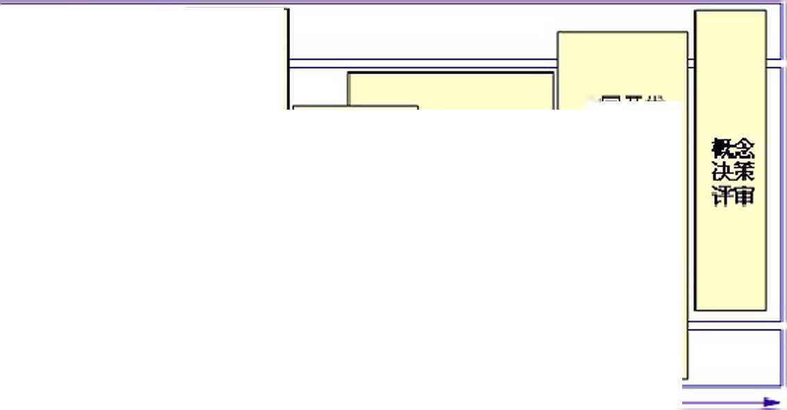
6-$ Weeks
各功能领
PAC | 接受顶目  C HATER 和形找  PDT | 项目 Kickoff 和制定  ©Ml
PDT
外围组

共同开发
产品包需
求和产品
概念并逬
行枝术评
审1
域的E2E
2级计划及 其策略
共同开发
概念决乗
评审材
料：
初歩的业
务计划和
E2E 2级项
目计划
& 3打算时期
6. 3. 1目标
淸晰地定义产品及其竞争优势，明白得业务打算，制定项目打算及资源打算，确保风险能 够彼合理地治理。
6.3.2关注
a） 最终的产品开发方案（初步业务打算的扩充），这•最终方案定义了产品、市场需求及需要 的各个业务部门的支持：
评估是基于事实数据（而不是假设），因此假设打算得到批准，那么PDT团队将与PAC
签订•个合同来完成产品开发：假设打算没有得到批准，项目停止，那么可不能白费资源。 对概念时期的假设进行证实。
b） 通过与PAC达成的 ''合同式"协议，PDT得到授权。
在项目每个后续时期的目标及整个项目的目标上达成共识。
6.3.3交付
a） 槪要设计
b） 设计规格书
c） 合同书
d） 业务打算
e） 打算时期WBS3/4级
f） 端到端WBS3/4级打算
6. 3.4打算时期要紧活动
PAC
 | 确定、 分配.  增加外 围组成 员  计划阶 较开工 | 共同制定 计划阶段 计划 |  |  | 概要设计 并讲行技 | 共同开发 DCP材料：
PDT |  |  | 系统设计和 规格制定、 进行技术评 |  | 术评审 出并行 开发功能  领域的  E2E计划 | 业务计划、 项目计划.  合同
 |  |  |  | •
扩展组
10 ・ 12 Weeks

6. 4开发时期
6. 4. 1目标
设计产品，并将在通过批准的最终产品方案中的特有技术开发、制造及营销策略和打算内 容进行集成。
6.4.2关注
a） 确保产品在市场上成功、评审市场及客户需求、评审产品及财务假设：
b） 设计和集成满足产品规格的产品：
c） 预备和构建产品原型：
d） 确保制造预备就绪：
1） 明确、处理及减少风险和非确定性因素至可同意的水平；
2） 确保产品具有可制造性：
3） 预备公布制造过程技术文档：
e） 验证打算时期的假设。
6. 4. 3交付
a） 评估首例样品
b） 详细的产品公布打算
c） Beta测试地点/客户选择
d） 产品文档
6. 4.4开发时期要紧活动

核心组对项目进行管理和监控

RDPDT管理更改' 进行设计检查' 知识产权分析、产品数

据進确性管理与齐套
发段工
开阶开

开始EC
发布管

理

详细设计、开
发、单元测试/信

息开发、翻译

g憐术

非研发功能领域的持续活动
6.5验证时期
6. 5. 1目标
执行为满足产品需求所做的设计更换，刻划产品特点并验证产品，公布最终的匸程规格及 相关文档。
6.5.2关注
a） 确保产品在市场上成功、凝视市场及客户需求、凝视产品及财务假设、凝视公布打算：
b） 确保产品功能方面的信心，形成最终的产品规格，修改设计以满足规格要求〔在工作原型机 中表现出来1 ：
c） 确保制造预备就绪：
1） 形成最终的制造过程技术文档；
2） 对供应商是否已验证进行确认；
3） 验证是否已开发要紧的制造匸艺同时在可同意的范畴内发挥作用；
d） 证实开发时期的假设。
6. 5. 3 交付
a） 最终的产品规格
b） 制造能力及产量打算
c） 制造文档
d） 合格的产品
e） 最终的产品公布打算
f） 制造预备评估
6. 5.4耍紧活动
FD骸项目
sviWiSU |  | BETMI试 夕陪I翩她  SVT2 |  | 技术评审6 |  | 初  • • • 7R6A 和 虽严. 总结 | 空产品 和  行只始  ESP | 勰

RIIPDT
发布阶段

6.6公布时期
6. 6. 1目标
公布产品并制造足够数量的产品以满足客户在性能、功能、可靠性及成本目标方面的需求。
6.6.2关注
a） 验证制造预备打算：
b） 评估市场公布打算并进行必要的修改；
c） 预备生命周期治理打算：
d） 证实验证时期的假设确保产品在市场上成功。
6. 6. 3交付
a） ESP发货对比检查表
b） ESP反馈对比检査衣
c） ESP支持活动对比检査农
d） 产品公布和GA日期公布
e） 客户迁移打算
f） 转产对比检查衣
g） 产品内部公布通知
6. 6.4公布时期要紧活动
核心组继绫对项目进行管理和监控
向生产
操作切换
RAMP
UP生产
继绫发运
ESP产品
和ESP
客户支持
内部发布
价格发布
发布产品
包和公布
GAB期

功能领域的持绽活动
& 7评审

IPD里程碑:
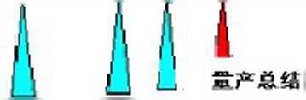
决策评审 点：
概念  一—  9 | 计划 | 丿「•发： 试产脸叫1虽产发布
 |  |  | <  • | r ■  •  a  ■  •  9  ■  •
需求分析」 | 系统设计槪宴设计 | 详细设计1测试 | 1验证 | 1发布

CDCP
PDCP
QDCP 叫CP
工
TR2
槪 要 设 计 评 审 TR3
设 计 样 机 评 审
TR4

S
.里
» W Is
评评 审审 TR5『Rs

IPD流程各评审点:
评审点 | 所处时期 | 组织者 | 要紧交付
CHARTER的评审 | 概念 | PAC | CHARTER
技术评审1 | 概念 | 设计质量 部 | 概念时期技术评审要素表；产品 包需求；评审报告
概念决策评审  (CDCP) | 概念 | PAC | 概念时期DCP评审检查表；业 务打算(策略)；评审报告
技术评审2 | 打算 | 设计质量  部 | 打算时期技术评审要素表；设计 规格书；评审报告
技术评审3 | 打算 | PDT | 打算时期技术评审要素表；概要

 |  |  | 设计；评审报告
打算决策评审  （PDCP） | 打算 | PAC | 打算时期DCP评审检查表；业 务打算（详细）；评审报告
技术评审4 | 开发 | 设计质量 部 | TR4检查表（设计样机评审）； 评审报告
技术评审5 | 开发 | 设计质量 部 | TR5技术评审要素表（丄程样机 评审），评审报告
技术评审6 | 试产与验证 | 技术质管 部 | TR6检查表（生产样机评审）, 评审报告
量试决策评审 | 试产与验证 | PAC | 中试总结
量产总结 | 试产与验证 | 制造代表 和技术质 管部 | 量产总结
可获得性决策评审  （ADCP） | 试产与验证 | PAC | ADCP评审检查表；ADCP评审 报告
6.8各时期详细操作流程、汹动描述、角色及职责、记录模板等在第二层阶文件中。活动概览见 附录«POCKET CARD讥

7 | 相关文件
7. 1 | 概念时期详细操作流程及流程说明
7.2 | 打算时期详细操作流程及流程说明
7.3 | 开发时期详细操作流程及流程说明
7.4 | 验证时期详细操作流程及流程说明
7.5 | 公布时期详细操作流程及流程说明
8 | 相关记录
 | 无
9 | 附录

«Pocket Card»
10本文件由流程及PAC运作部提出并拟制，各相关部门执行，技术质管部负责文件执行情形的 检查。

